Условия предоставления помощи на основании социального контракта (по состоянию на 15 03.2021):
1) Доход ниже прожиточного минимума  трудоспособное население – 12 167 руб.;  пенсионеры – 9 259 руб.;  дети – 11 951 руб.  Учитываются доходы за три месяца, предшествующих месяцу обращения (меры социальной поддержки учитываются в общей сумме доходов) | И | 2) одно из обстоятельств:  - инвалидность,  - потеря кормильца (в течение 1 года),  - безработица,  - утрата (повреждение) движимого или недвижимого имущества (в течение 1 года),  - обучение по очной форме за счет бюджетных ассигнований,  - длительное (более 2 месяцев) и/или дорогостоящее (более 15 000,00 руб.) лечение (в течение 1 года),  - уход за ребенком в возрасте от 1,5 до 3 лет, ребенком-инвалидом, инвалидом 1 группы и т. п.,  - семьи, имеющие 3 и более детей до 18 лет (включая детей, принятых под опеку, переданных на воспитание в приемную семью).

Как заключить социальный контракт:
- Записаться на обучающий семинар по социальным контрактам, прослушать семинар.
- Подать заявление в Управление соц. защиты по месту жительства (пребывания).
- Пройти собеседование и проконсультироваться в Управлении соц. защиты по месту жительства (пребывания).
- Составить:
- для направлений “Поиск работы”, “Осуществление индивидуальной предпринимательской деятельности”, “Ведение личного подсобного хозяйства”, “Иные мероприятия, направленные на преодоление трудной жизненной ситуации” - совместно с сотрудниками Управления соц. защиты составить Программу социальной адаптации* (ПСА - план мероприятий по преодолению трудной жизненной ситуации, бланк - на сайте http://usolieuszn.ucoz.ru/ в строке быстрого доступа СОЦИАЛЬНЫЙ КОНТРАКТ) на период действия контракта (помесячно);
- для направления “Осуществление индивидуальной предпринимательской деятельности” - cоставить бизнес-план.
*Программа социальной адаптации (ПСА) – рассматривается и утверждается межведомственной комиссией. Социальный контракт заключается только после утверждения программы социальной адаптации межведомственной комиссией.
- Подписать социальный контракт.
Мероприятия по выходу из трудной жизненной ситуации, на осуществление которых выделяется помощь на основании социального контракта:

1.Поиск работы
Срок контракта – не более, чем на 9 месяцев
Размер выплат – до 101 566,00 руб., в том числе :
- в течение 1 месяца после заключения контракта - 13 012,00 руб.;
- в течение 3 месяцев после подтверждения факта трудоустройства по
13 012,00 руб. ежемесячно;
- при необходимости пройти обучение - оплата за курс обучения – не более
30 000,00 руб. + по 6 506,00 руб. ежемесячно (но не более 3 месяцев);
Обязательное трудоустройство в период действия контракта

2.Осуществление индивидуальной предпринимательской деятельности (в т.ч. деятельность в качестве самозанятого): осуществление деятельности, связанной с производством собственной продукции
Срок контракта – не более, чем на 12 месяцев
Размер выплат – до 280 000,00 руб., в том числе:
- на мероприятия по осуществлению деятельности - до 250 000,00 руб.,
- при необходимости пройти обучение - оплата за курс обучения – не более
30 000,00 руб.;
На приобретение:
- основных средств (оборудование (печь-гриль и пр.), машины (швейные и др.) и т.д., предназначенные для использования в производстве продукции.)
- материально-производственных запасов (сырье, материалы,
комплектующие, участвующие в процессе производства),
- принятие имущественных обязательств (например, аренда - но не
более 15 % от выделяемой суммы.)
Обязательная регистрация в налоговой инспекции
3.Ведение личного подсобного хозяйства
Срок контракта – не более, чем на 12 месяцев
Размер выплат – до 130 000,00 руб., в том числе:
- на мероприятия по ведению хозяйства - до 100 000,00 руб.,
- при необходимости пройти обучение - оплата за курс обучения – не более 30 000,00 руб.;
На товары, необходимые для ведения личного подсобного хозяйства (сельхозтехника, животные, птица, корма, посадочный материал).
Обязательная регистрация в налоговой инспекции

4.Осуществление иных мероприятий, направленных на преодоление трудной жизненной ситуации
Срок контракта – не более, чем на 6 месяцев
Размер выплат – до 78 072 руб. в том числе:
-по 13 012,00 руб. ежемесячно.
В случае пожара, потери кормильца и т.д.

Требования к конечному результату и обязанности заявителя:
- выполнение всех мероприятий, запланированных социальным контрактом, в полном объеме и в установленные сроки;
- предоставление (ежемесячно) отчетов по выполненным мероприятиям и документы, подтверждающие целевое расходование выделенных по контракту средств;
- повышение денежных доходов по истечении срока действия контракта (для направлений: поиск работы, осуществление индивидуальной предпринимательской деятельности, ведение личного подсобного хозяйства);
- преодоление трудной жизненной ситуации по истечении срока действия контракта (для направления по осуществлению иных мероприятий, направленных на преодоление гражданином трудной жизненной ситуации

Документы, необходимые для назначения государственной социальной помощи на основании социального контракта:

Перечень необходимых документов - на сайте ОГКУ «УСЗН по городу Усолье-Сибирское и Усольскому району» http://usolieuszn.ucoz.ru/

Каждый четверг в фойе Управления социальной защиты населения в 14-00 часов проводятся обучающие семинары по заключению социальных контрактов с малоимущими гражданами.

Участие в семинаре по предварительной записи
по телефонам:
8(39543) 6-75-86
8(39543) 6-89-39
8(39543) 6-21-23

С заявлением и документами обращаться:
в ОГКУ «УСЗН по городу Усолье-Сибирское и Усольскому району» по адресу: г. Усолье-Сибирское, ул. Б. Хмельницкого, 32, запись – на сайте http://usolieuszn.ucoz.ru/ и по тел. 8(395)43-6-75-86
8(983) 401-24-78
8(983) 247-10-94
8(950) 147-51-23

Областное государственное казенное учреждение
«Управление социальной защиты населения по городу Усолье-Сибирское и Усольскому району»

Государственная социальная помощь
на основании социального контракта
на территории Иркутской области
в 2021 году

Любишь шить, вязать, готовить, животноводством увлечен – соц.контракт заключим с Вами, приходите, мы Вас ждем!

Социальный контракт - это договор между малоимущим гражданином и территориальным органом социальной защиты о предоставлении гражданину государственной помощи на осуществление мероприятий по выходу из трудной жизненной ситуации. Помощь на основании социального контракта направлена на активизацию действий малоимущих граждан по преодолению трудной жизненной ситуации.

2021 год
Перечень возможных мероприятий программы социальной адаптации
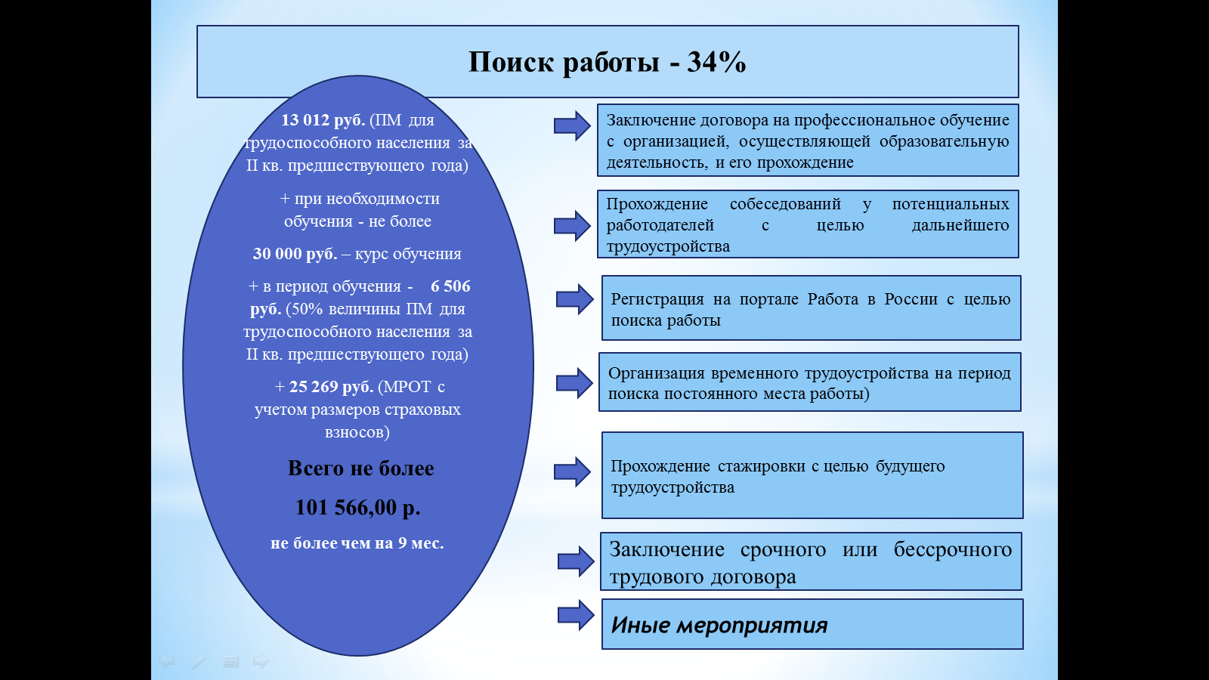

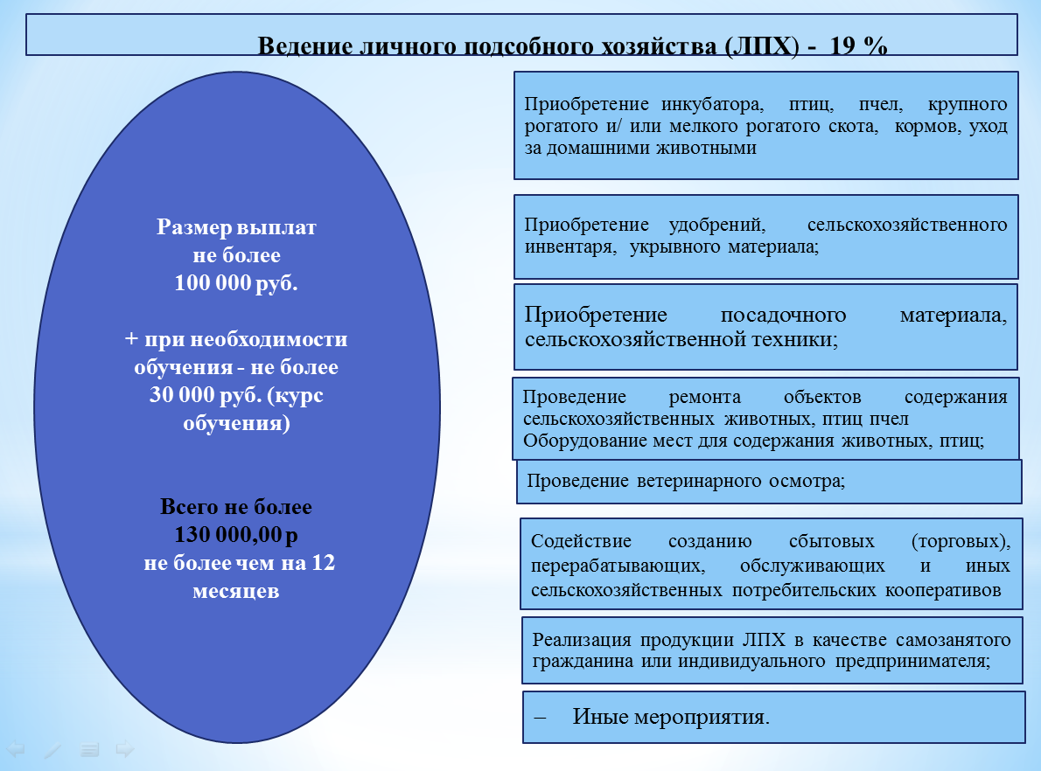

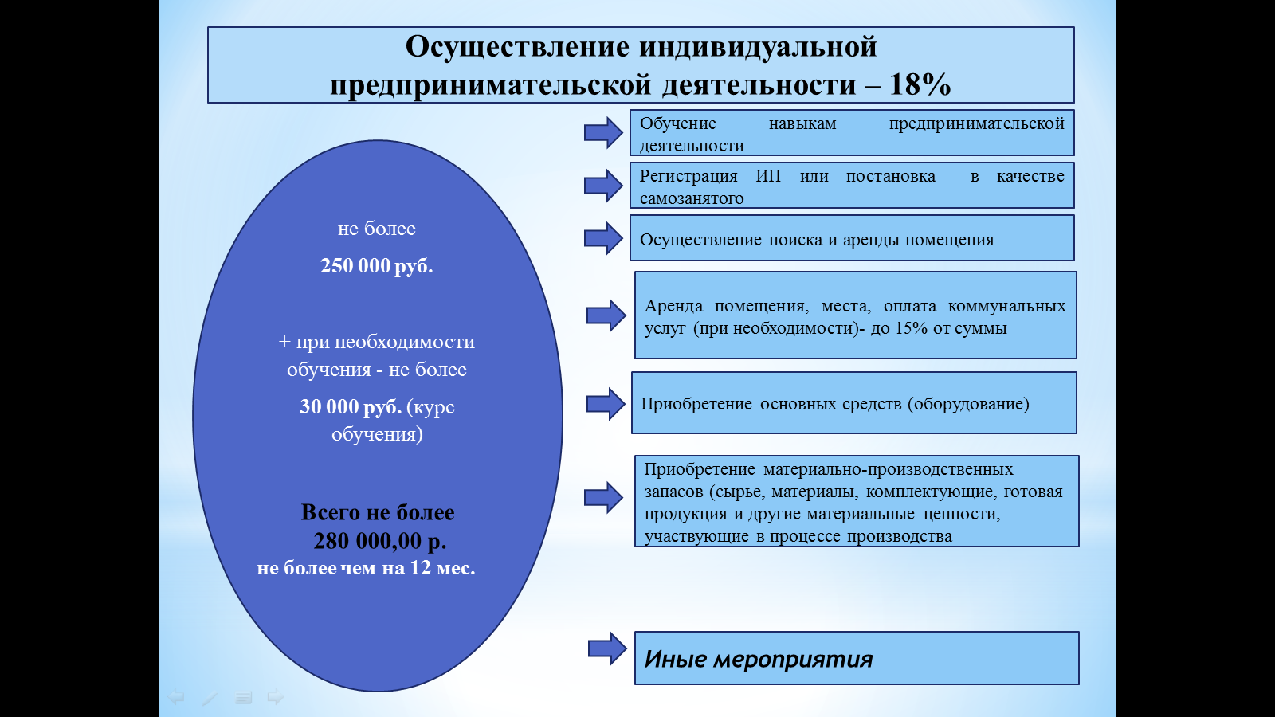

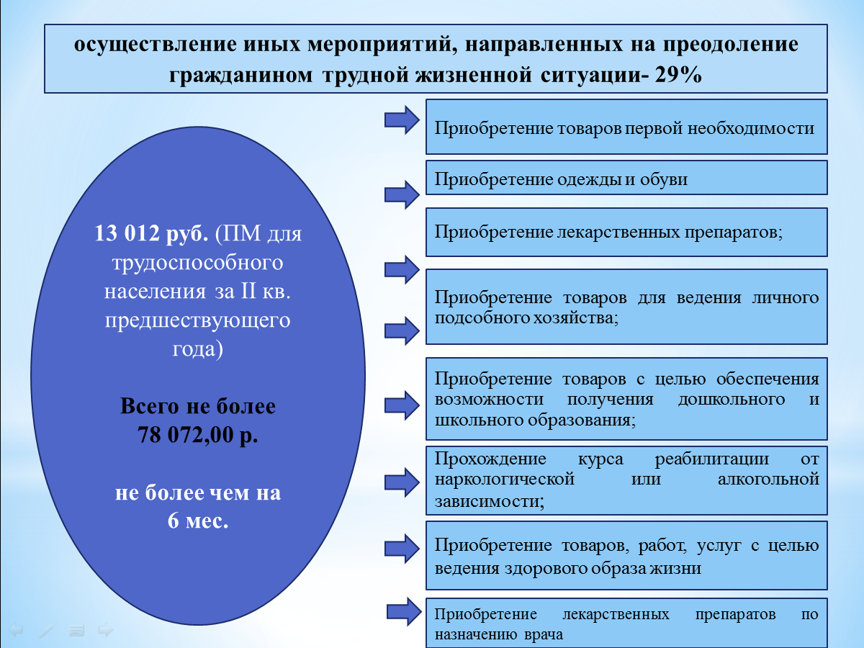

Перечень подтверждающих документов

- Для приобретения товаров в сфере розничной торговли (кроме продовольственных товаров):

- Товарный чек с указанием наименования товара;
- Кассовый чек с указанием наименования товара;
- Эксплуатационная документация на товар с указанием факта оплаты;
- Гарантийная документация, в которой сделана отметка об оплате;
- Акт о передаче денежных средств;
- Платежное поручение с пометкой исполнено;
- Выписка со счета;
- Счет с отметкой о погашении;

- Для ведения предпринимательской деятельности:

- Товарный чек с указанием наименования товара;
- Кассовый чек с указанием наименования товара;
- Приходно-расходный ордер;
- Выписка со счета клиента, заверенная подписью уполномоченного лица и печатью;
- Другой документ, который доказывает выполнение операции оплаты (например, бланк банка, в котором указано, что погашение задолженности состоялось).

- Для получения обучения или дополнительного образования:

- Договор с приложением кассового чека с приложением любого документа из пунктов 1 и 2;
- Сертификат о прохождении курса (о повышении квалификации);
- Диплом о профессиональной переподготовке;
- Свидетельство о получении профессии;
- Иной документ об окончании образования (профессиональной переподготовке).

Примерный перечень уважительных причин невыполнения мероприятий программы социальной адаптации

- Обстоятельства непреодолимой силы природного характера (наводнения, землетрясения и иные природные катаклизмы);
- Чрезвычайные явления общественного характера (войны, введение режима чрезвычайной ситуации, введение режима самоизоляции, эмбарго, запретительные предписания на осуществление отдельных видов деятельности и т. д.);
- События, связанные с производственной деятельностью людей (пожары, техногенные аварии и т. д.);
- Болезнь гражданина (члена семьи гражданина, за которым требуется уход);
- Смерть гражданина (члена семьи гражданина);
- Потеря трудоспособности гражданина (члена семьи гражданина);
- Потеря дееспособности гражданина (члена семьи гражданина).

При приобретении продовольственных товаров в рамках основного мероприятия «осуществление иных мероприятий, направленных на преодоление гражданином трудной жизненной ситуации» подтверждающие документы не истребуются.

